Академия шахматного и шашечного искусства



АЛЕКСАНДР КОСЕНКО.
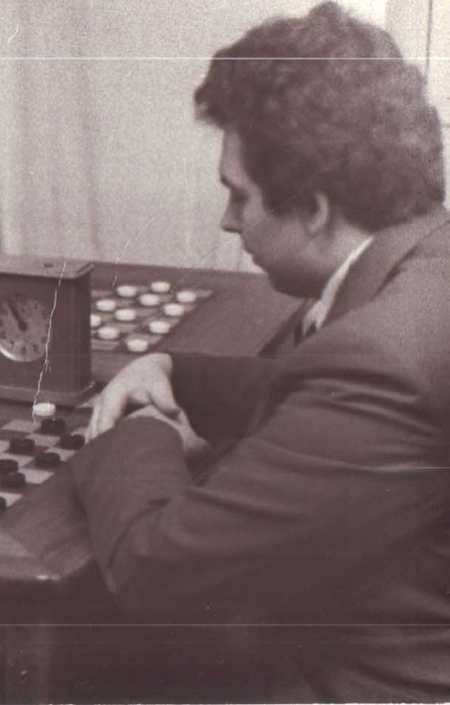
Это имя знакомо большинству шашистов, хотя тоже неоднократно вызывало пересуды. Александр Анатольевич Косенко много лет преданно служит шашкам, пишет книги, тренирует; увы, изредка выступает на соревнованиях.
Как теоретика его с полным правом можно назвать великим; единицы его коллег столько нашли и раскопали для шашек. В своих многочисленных книгах Саша старается очень щепетильно относиться к авторскому приоритету, и это ему с успехом удается. «Жемчужины шашечного творчества», «Ленинградская защита», «Партии шашистов Украины» (прошу прощения за, возможно, не совсем точные названия книг), а также серия – «Избранные партии» (Натова, Когана, Блиндера, Литвиновича, Купермана и др.) – привлекли в шашки многих.
Человек, не знающий истории своей страны, вряд ли может быть полноправным гражданином. Игрок в шашки, не ориентирующийся в истории этой игры, незнакомый с творчеством мэтров, наверно, не может быть настоящим шашистом.
Энциклопедическая память Александра, его исследования и колоссальный труд помогли любителям шашек познакомиться с творчеством вышеперечисленных чемпионов СССР, повысить уровень своей шашечной и общечеловеческой культуры. В «докомпьютерную» эру это было и остается очень высоким и значимым достижением.
Как отметил Виталий Габриелян, «Саша прекрасно играет в блиц, ему удается за считанные минуты создавать шедевры». Рад, что школу блица я прошел у выдающегося теоретика и практика.
Дебютировав в 1980 году в финале чемпионата СССР, Саша Косенко заставил капитулировать опытнейшего Аркадия Плакхина. Его результат – (+2), без поражений, без сплавов, – заслуживает большого уважения. Остается сожалеть, что Александр Анатольевич со временем все реже стал принимать участие в различных соревнованиях. Но в ХХІ веке у него появилась вторая молодость. Блестящие выступления на чемпионатах мира МАРШ, убедительнейшие победы над сильными шашистами (так, партия со Скрабовым может войти в золотой фонд шашечного искусства), заслуженное звание международного гроссмейстера дали новый толчок развитию шашечной мысли Александра.
Помощь и человеческая поддержка Романа Климашева, уважение и благодарность многих учеников двигают Александра на новые шашечные свершения.
Удачи тебе, Саша, здоровья и счастья! Верим, что ты еще много лет будешь радовать любителей шашек своими книгами, исследованиями и партиями!
Роман Котляр , академик АШШИ
27 марта 2011 г., г. Черкассы.

